**Actividad: Instalación de visualizaciones personalizadas desde AppSource**

**Introducción**

Microsoft Power BI contiene una gran selección de visualizaciones básicas pero, en su papel de analista de datos, es posible que necesite ampliar esta selección utilizando visualizaciones personalizadas. Las visualizaciones personalizadas desempeñan un papel importante a la hora de mejorar las capacidades y el impacto de los informes y cuadros de mando de Power BI. Con ellas, puede crear visualizaciones a medida y personalizadas para su organización que aborden requisitos empresariales específicos de la misma. Esto le ayuda a crear informes más precisos y que tienen un mayor impacto en los responsables de la toma de decisiones.

Ya ha explorado cómo añadir visualizaciones personalizadas utilizando Python. Otra fuente importante de visualizaciones personalizadas es el mercado de Microsoft AppSource.

**Visuales de AppSource**

AppSource ofrece una variada colección de visualizaciones personalizadas creadas por desarrolladores y diseñadores externos. Al descargarlas e integrarlas en Power BI, los analistas pueden ampliar las opciones de visualización más allá de las opciones básicas de Power BI. Todas las visualizaciones de AppSource han sido probadas y aprobadas por Microsoft en cuanto a funcionalidad y calidad.

**Escenario**

Como miembro del equipo de análisis de datos de Adventure Works, usted está ayudando a crear informes y cuadros de mando de Power BI que muestren los resultados y tendencias de las ventas regionales. Cree que algunos de los datos recopilados no se mostrarían de la mejor manera si sólo utilizara las visualizaciones del núcleo de Power BI. Decide explorar la selección de visualizaciones que ofrece AppSource para encontrar una más adecuada. Veamos cómo puede importar una visualización personalizada desde AppSource y cómo puede utilizarla y formatearla en su informe de Power BI.

**Paso 1: Importar el visual**

1. Descargue el informe *Adventure Works Regional Sales.pbix* y ábralo en el escritorio de Power BI.

[Adventure Works Regional Sales](https://d3c33hcgiwev3.cloudfront.net/ITnAoT3wQUCRjDZ_Sv6PzA_5eff423238d34d1faee9c78a8c29cae1_Adventure-Works-Regional-Sales-C6M2L3-Item-02.pbix?Expires=1722384000&Signature=isfR4NEyDO8h~MTfUAMCbhGBVRn5LcBLNI9sMAqjCRSbzqebkgg3-MOtlbXtryjKf3A2QkwApJPhAA5aocSuoNd8V1KsPaA2B9-yMqETewJGXrvuIrLY2DgXLigpf-BqtfcEYBUyMh804ec1eZu44Fa1CX6NcaN9Xip8kyPstT0_&Key-Pair-Id=APKAJLTNE6QMUY6HBC5A" \t "_blank)

[PBIX File](https://d3c33hcgiwev3.cloudfront.net/ITnAoT3wQUCRjDZ_Sv6PzA_5eff423238d34d1faee9c78a8c29cae1_Adventure-Works-Regional-Sales-C6M2L3-Item-02.pbix?Expires=1722384000&Signature=isfR4NEyDO8h~MTfUAMCbhGBVRn5LcBLNI9sMAqjCRSbzqebkgg3-MOtlbXtryjKf3A2QkwApJPhAA5aocSuoNd8V1KsPaA2B9-yMqETewJGXrvuIrLY2DgXLigpf-BqtfcEYBUyMh804ec1eZu44Fa1CX6NcaN9Xip8kyPstT0_&Key-Pair-Id=APKAJLTNE6QMUY6HBC5A" \t "_blank)

2. En primer lugar, evalúe el diseño actual del informe visualizándolo en la **vista Informe** en Power BI. El informe contiene un gráfico de donut que muestra las cifras de ventas por país y un gráfico de columnas que muestra las ventas regionales mensuales.

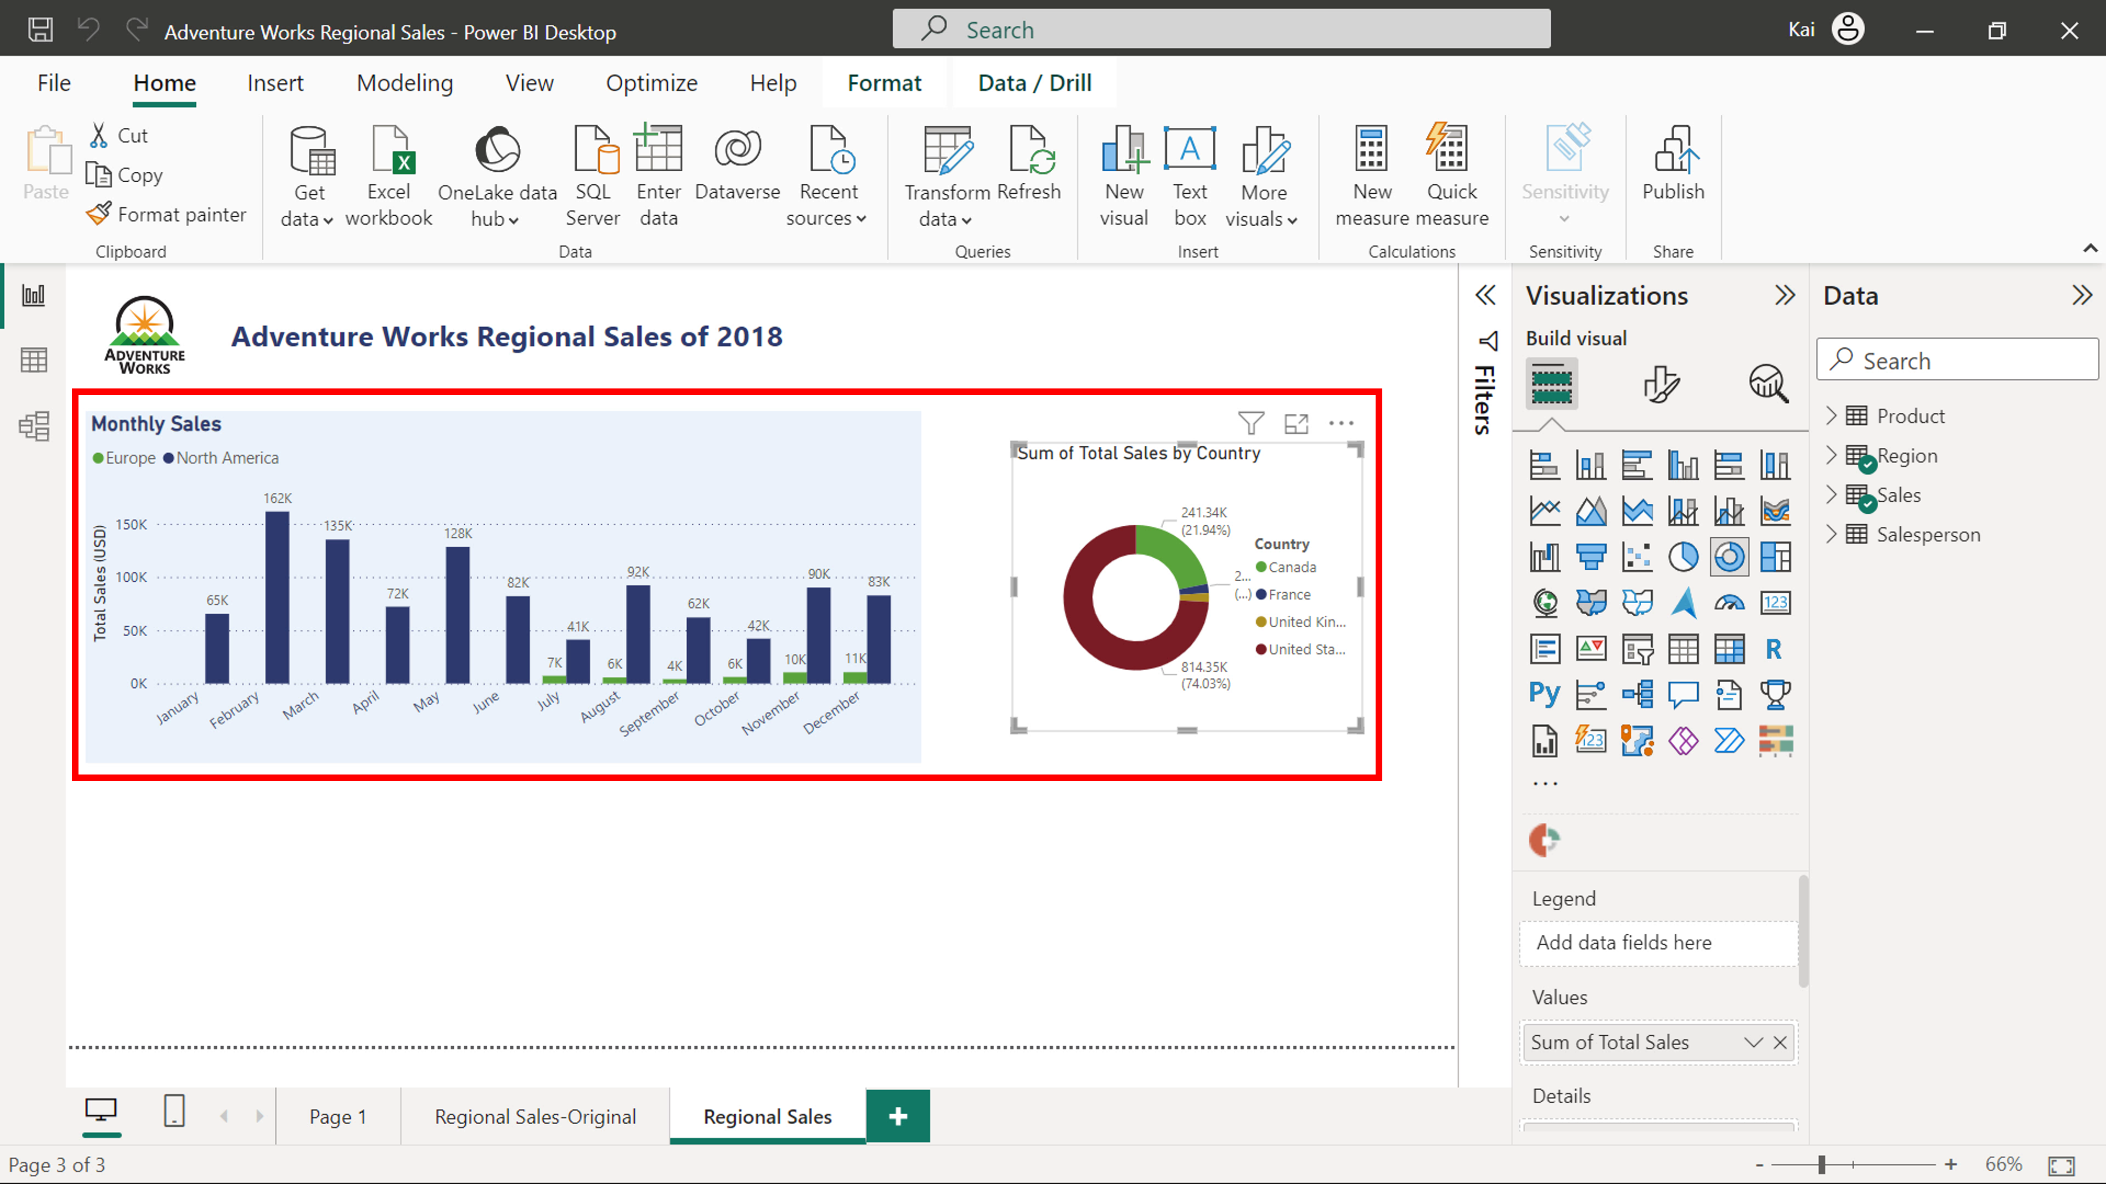

3. Mejoremos el informe cambiando el gráfico donut por un gráfico Aster **plot** importado de AppSource. Un **gráfico** Aster es un gráfico **Donut** modificado que representa los valores por la profundidad de cada sección.

4. Abra el **panel Visualización** y seleccione las elipses, después elija **Obtener más vis** uales en el desplegable. Esto abre una ventana de visuales de **Power BI**.

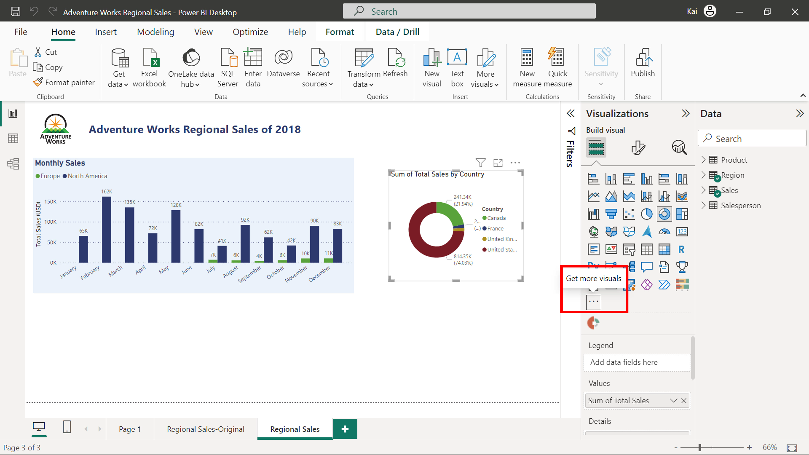

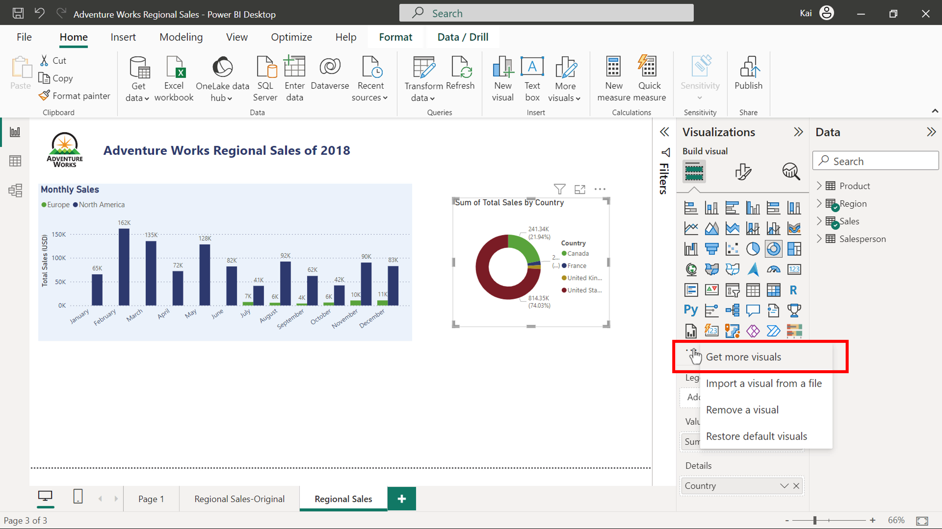

5. La ventana contiene tres pestañas tituladas **All visuals**, **Organizational visual** s y **AppSource visuals**. Los visuales de AppSource han sido probados y aprobados por Microsoft, por lo que el nuevo visual se descargará desde allí. Seleccione la pestaña **Visuales** de AppSource.

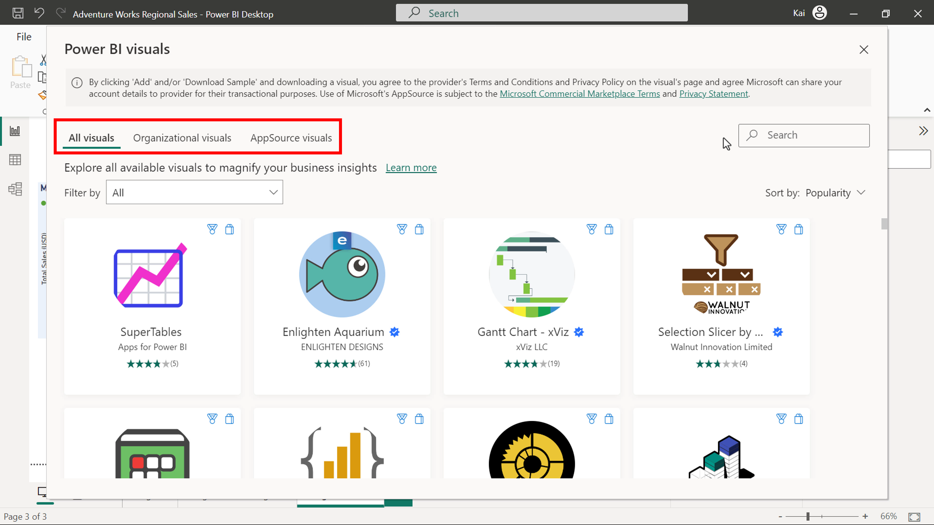

6. En la barra de búsqueda escriba Aster **Plot** y cuando aparezcan los resultados de la búsqueda seleccione **Aster Plot**. Aparecerá la página de detalles del visual Aster Plot. Seleccione **Añadir**. Esto importa el visual y lo añade al **panel Visualización** en Power BI, donde puede seleccionarse y añadirse al informe.

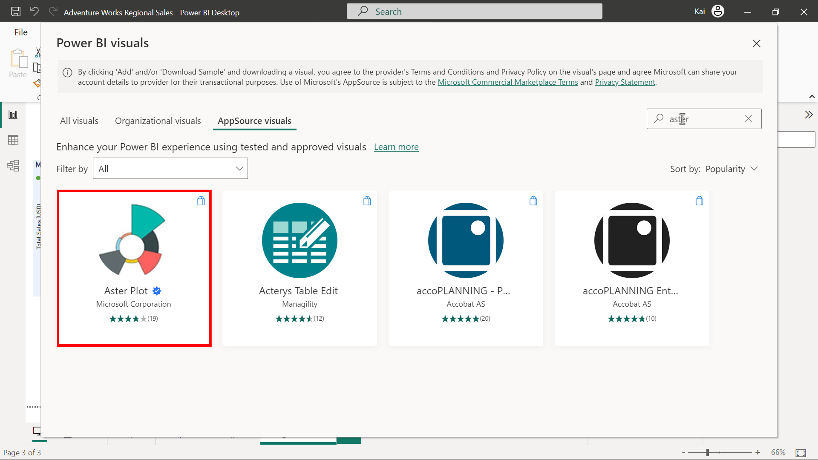

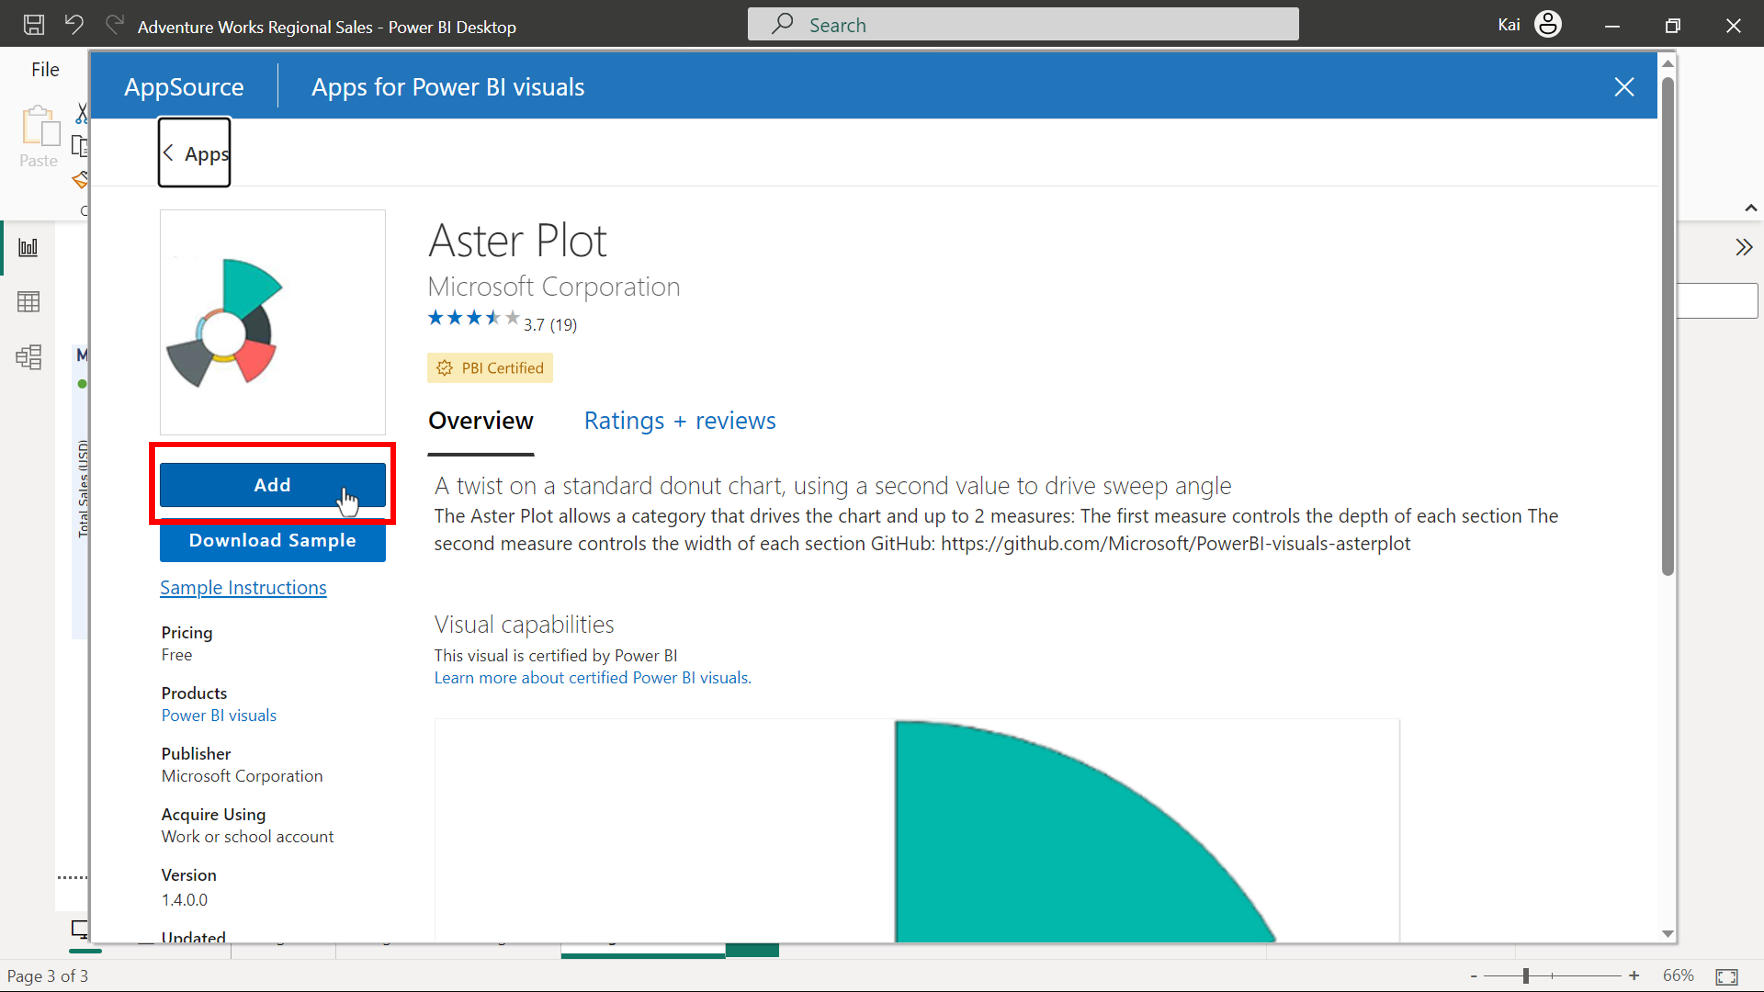

7. Una vez finalizada la importación, aparecerá en pantalla un cuadro de diálogo con el mensaje **Importar con éxito.** El visual Astor Plot es ahora una opción en el panel **Visualización**. Haga clic con el botón derecho del ratón sobre él y seleccione la opción **Anclar al panel de visualización** . Esto añade el visual importado al panel principal de **Visualización** para su uso futuro.

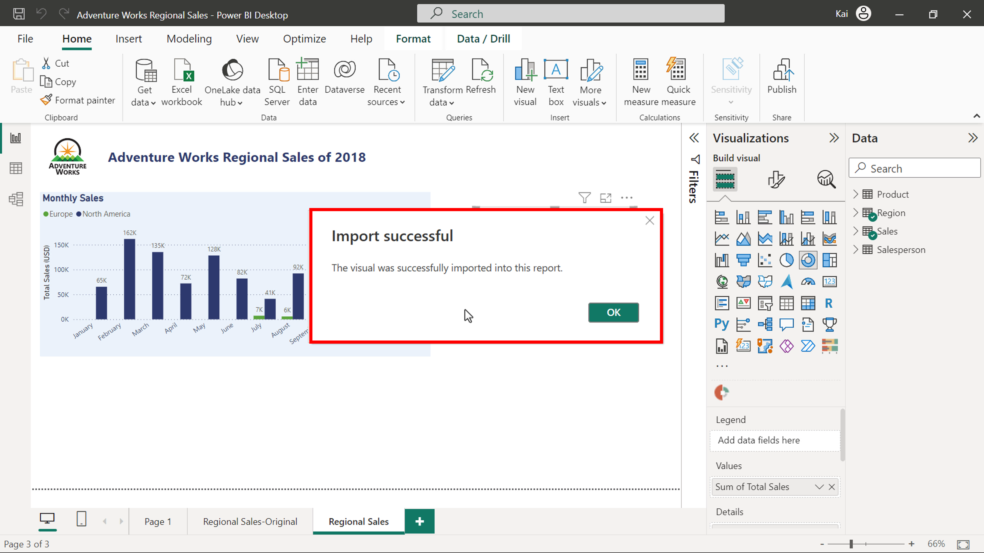

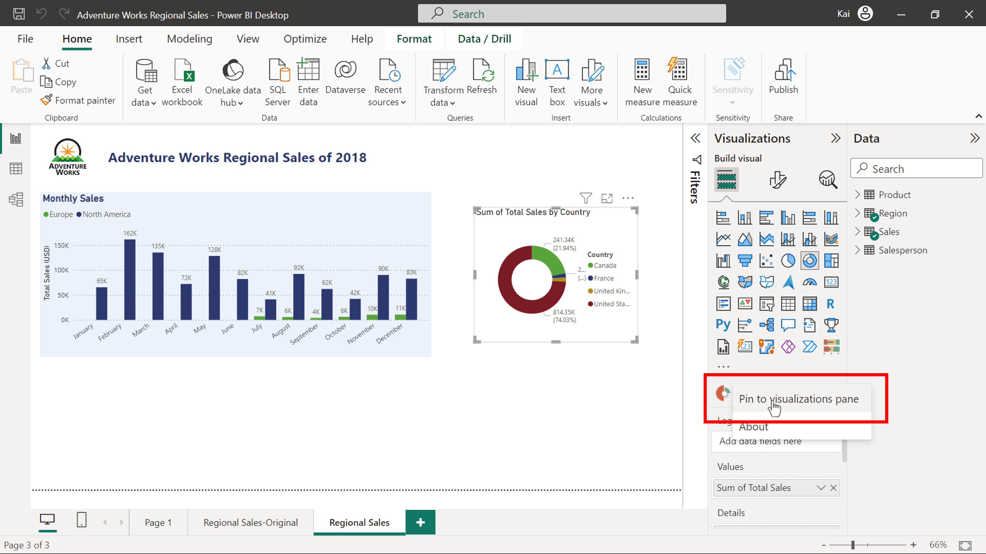

**Paso 2: Utilice y formatee el visual en su informe**

1. Seleccione el gráfico de donut, que representa las cifras de ventas por países, y, a continuación, seleccione el icono de **gráfico Astor** . La visualización Ventas **por** países cambia instantáneamente de gráfico **Donut** a **gráfico** Aster y ahora puede formatearse para satisfacer los requisitos analíticos y de diseño.

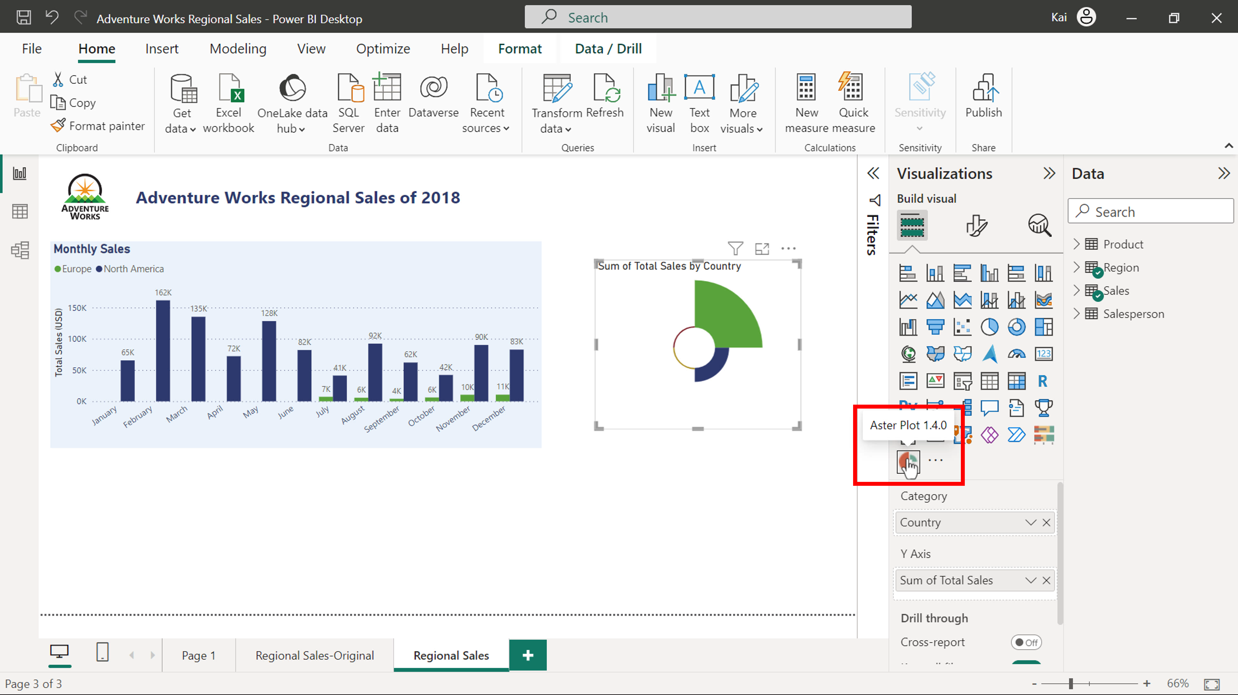

2. Seleccione la visualización **Astor** plot. En el **panel Visualización**, seleccione la pestaña **Formato visual** y, a continuación, **Visual.** En la sección **Leyenda** realice la siguiente serie de elecciones. Encienda la **Leyenda** moviendo el botón basculante a la posición de encendido. Cambie la posición de la **Leyenda** a la izquierda Desactive el título de la **Leyenda** moviendo el botón basculante a la posición de desactivado. Cambie el color a azul para que coincida con la paleta de colores utilizada en el informe.

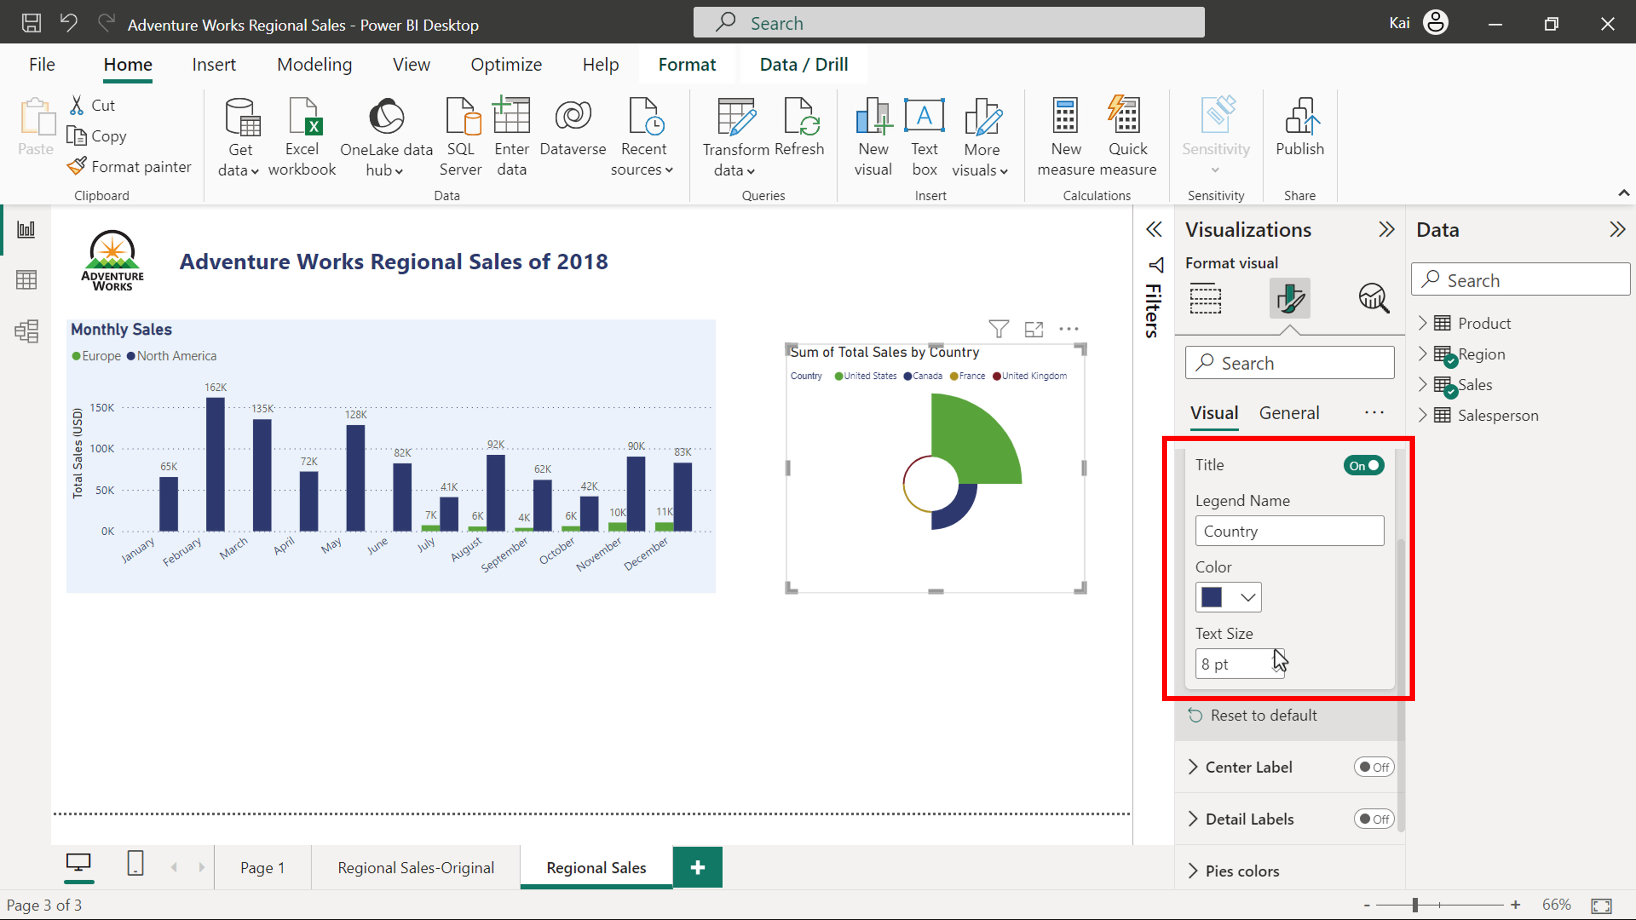

3. En la **sección Etiqueta central**, **Etiqueta** central, mueva el botón a la posición de activado, cambie el color a azul para que coincida con el de todo el informe.

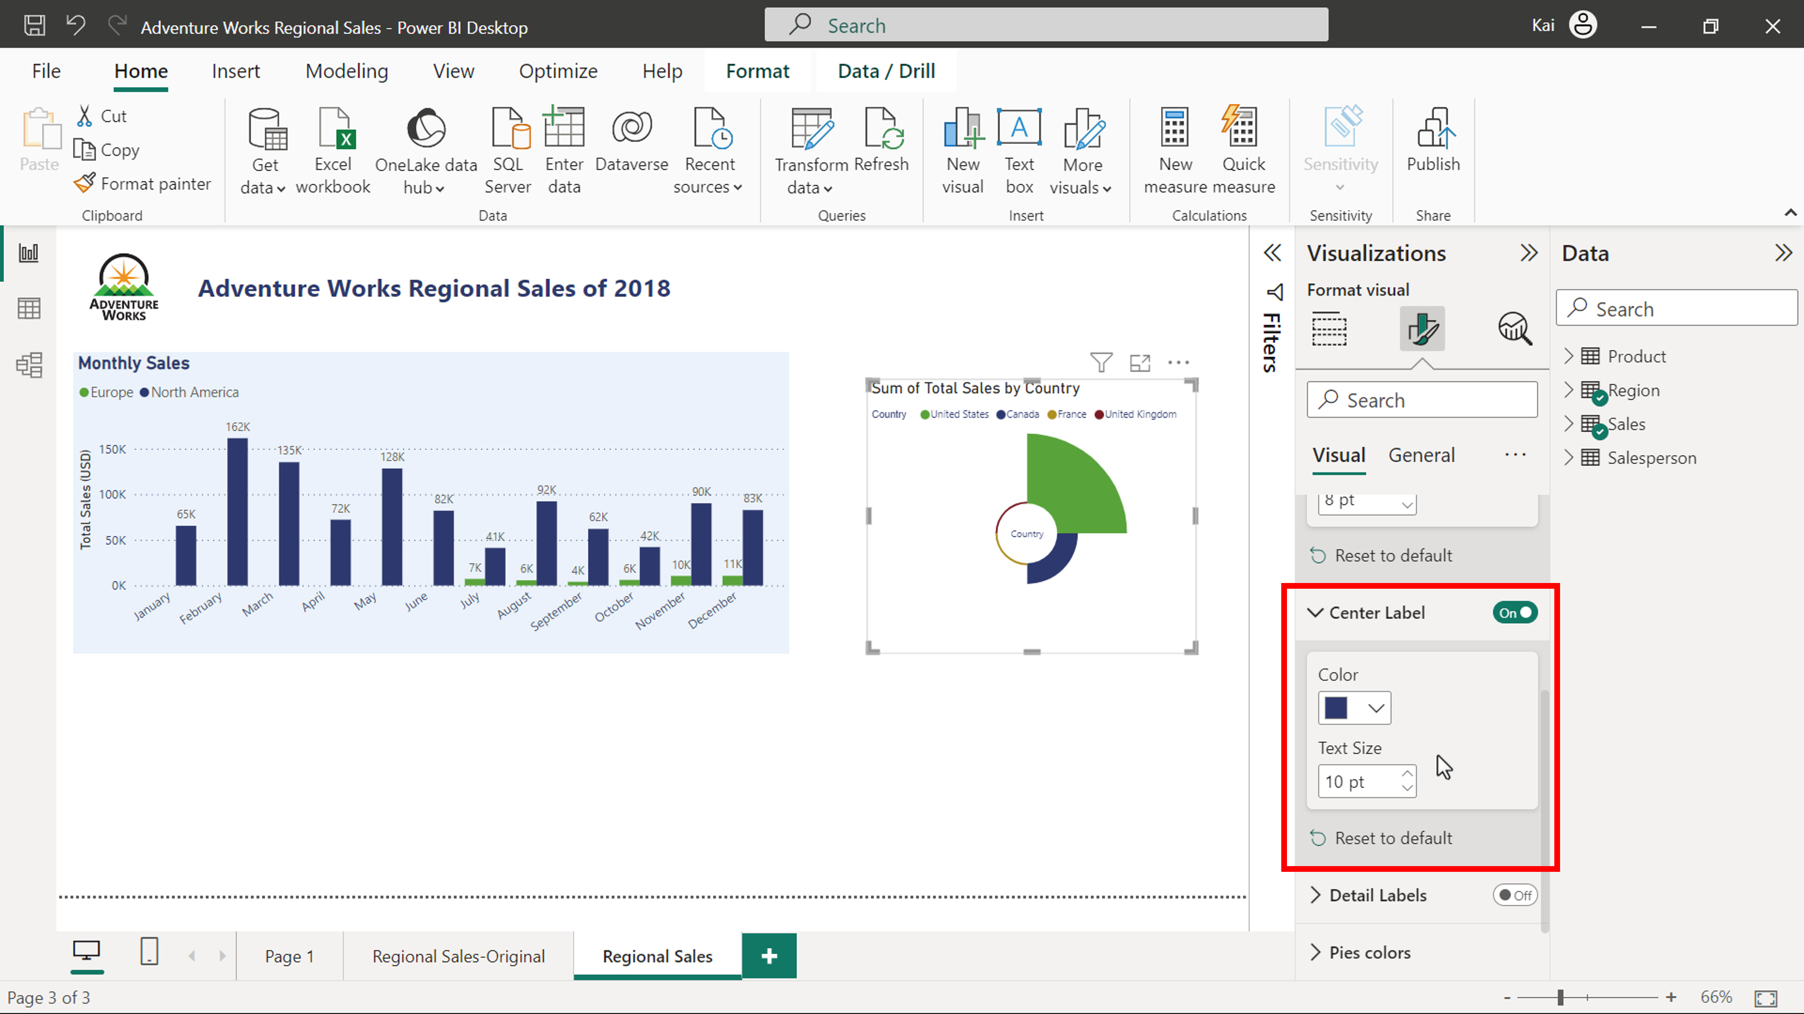

4. En la sección **Etiquetas detalladas**, active el botón. Introduzca 2 en la sección **Decimales** y, de nuevo, cambie el color a azul.

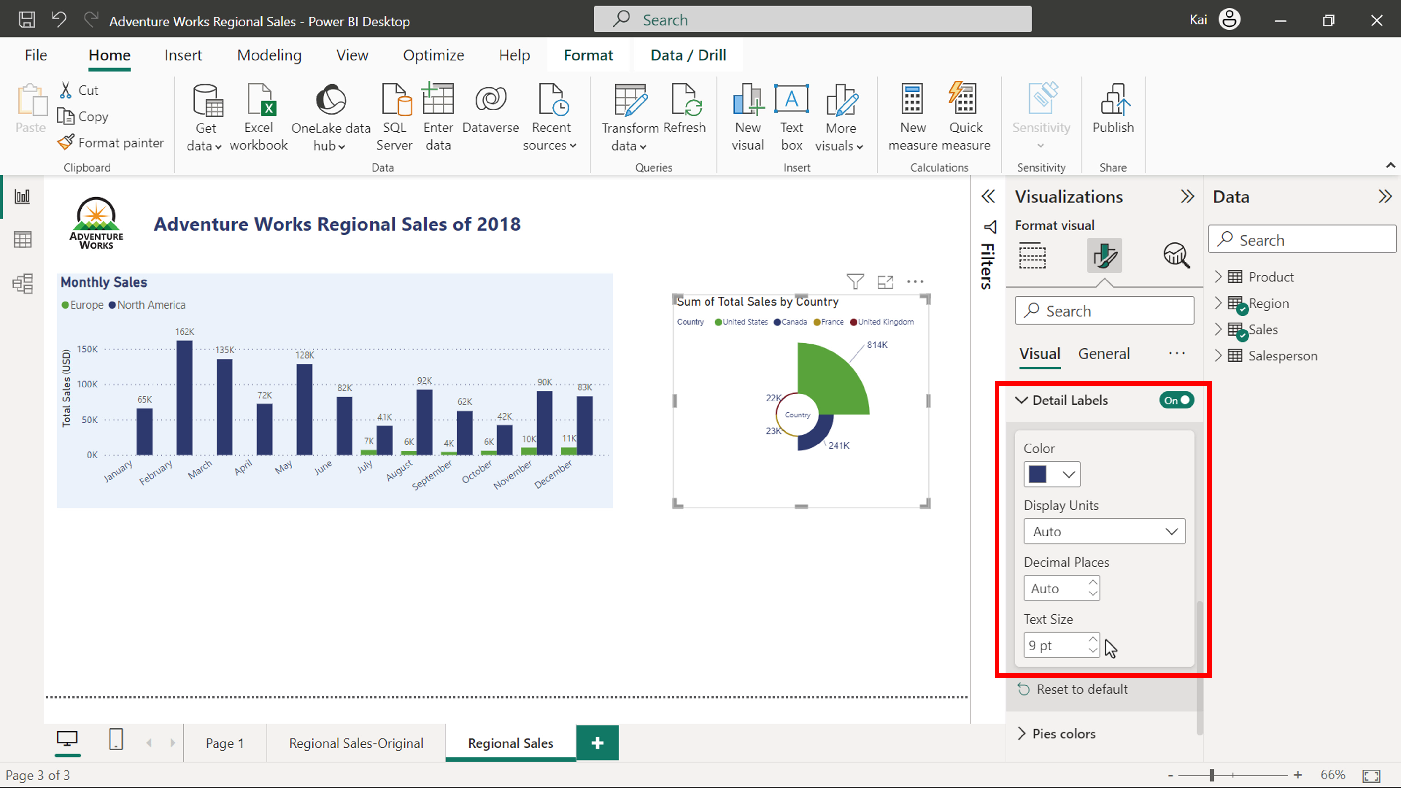

5. Mantenga los ajustes por defecto del color de **los pasteles** porque son coherentes con el tema del informe.



6. Ahora cambie el título de la visualización a Ventas por país y formatee el texto para que coincida con los ajustes ya utilizados en el informe. Para ello, vaya a **Visualización > Formatear visual > General > Título.** Cambie y formatee el texto del título.

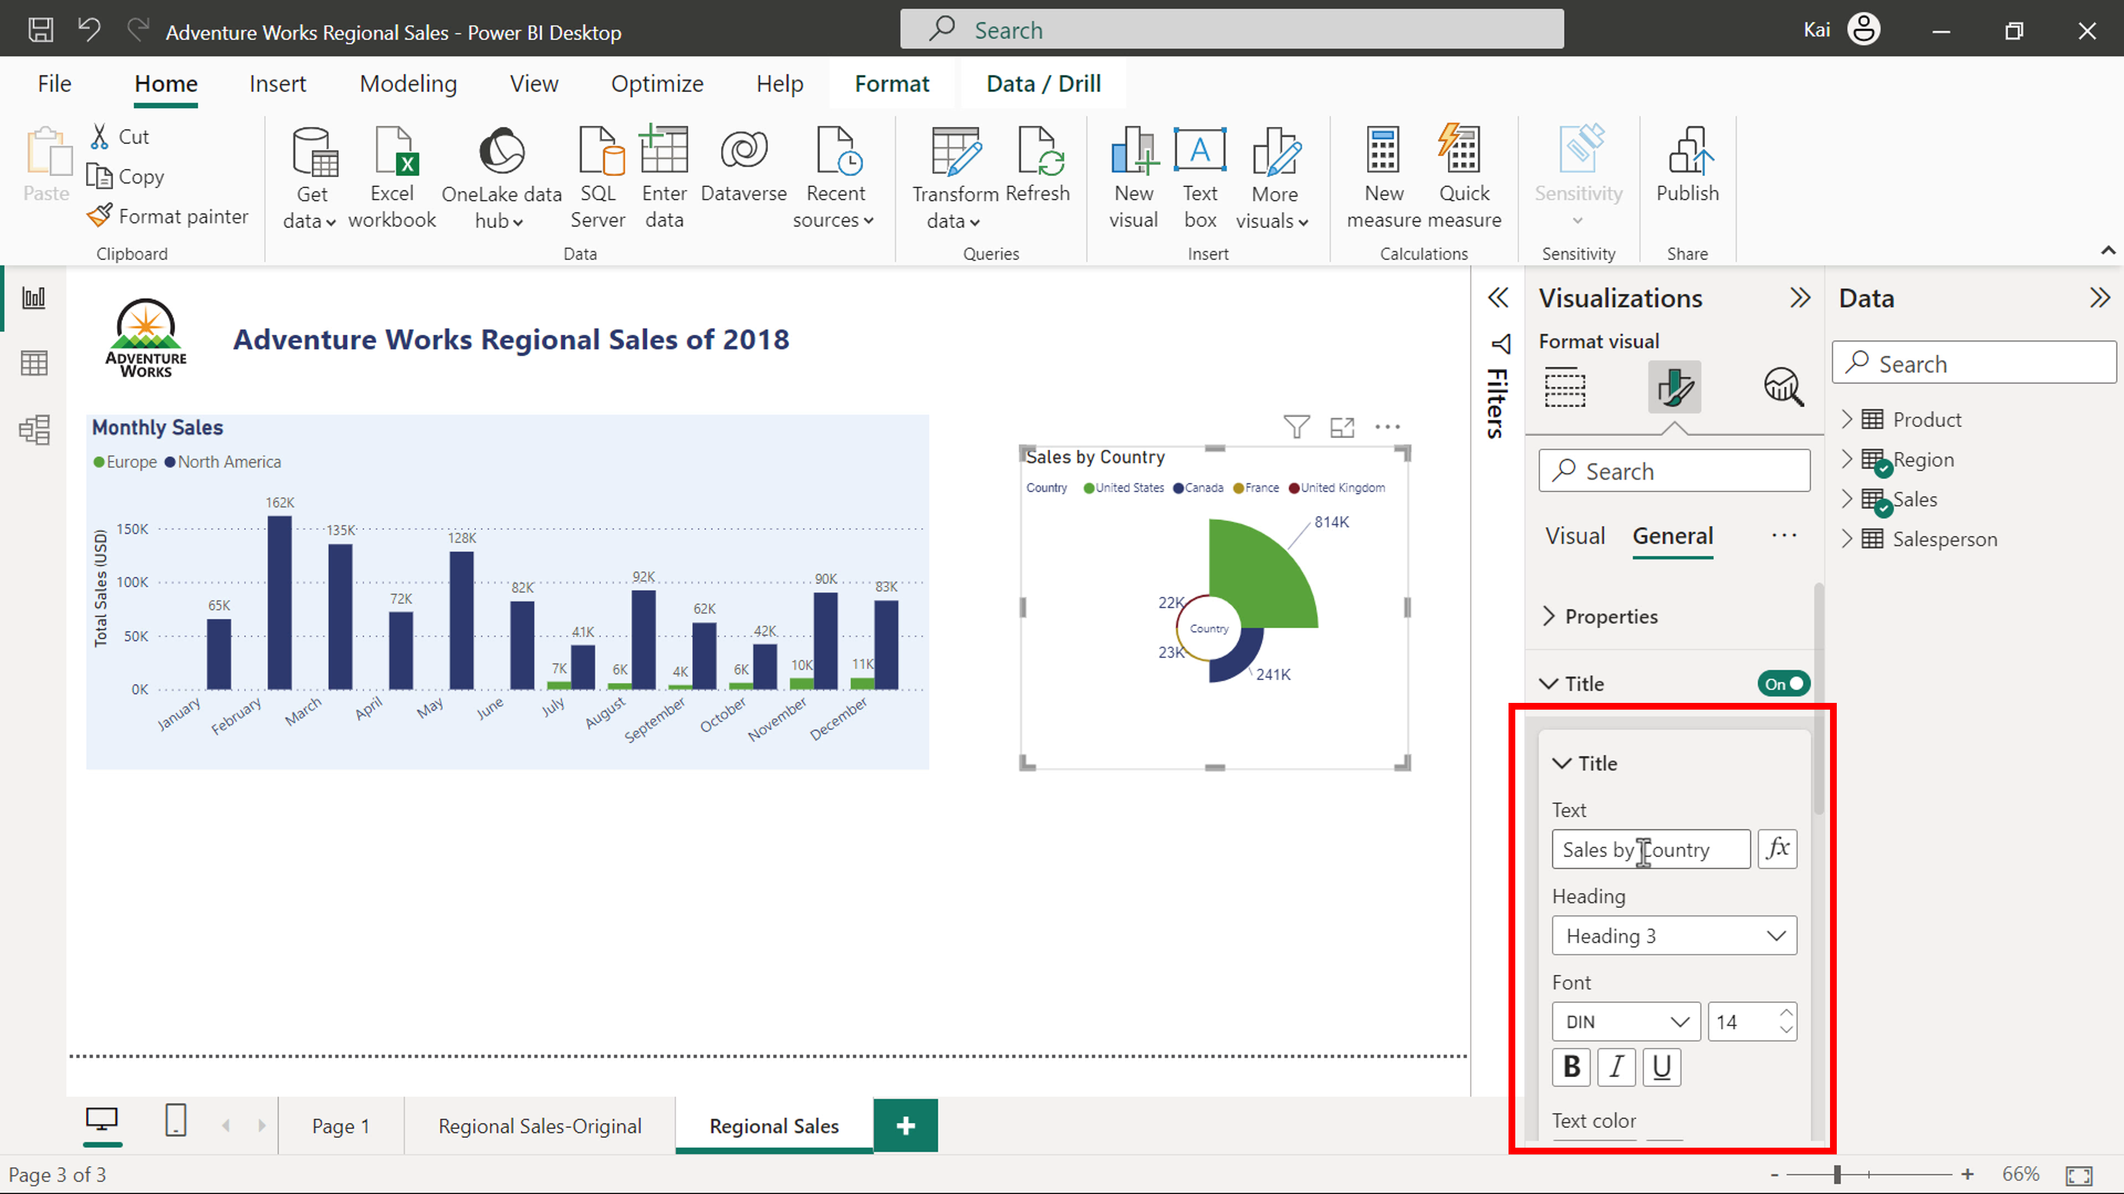

7. Como el gráfico de columnas tiene un fondo azul claro, es necesario dar cohesión al informe. Vaya a Visualización > Formato visual > General **> Efectos >** Fondo. Cambie el color a azul claro y fije el valor de transparencia en 70%.

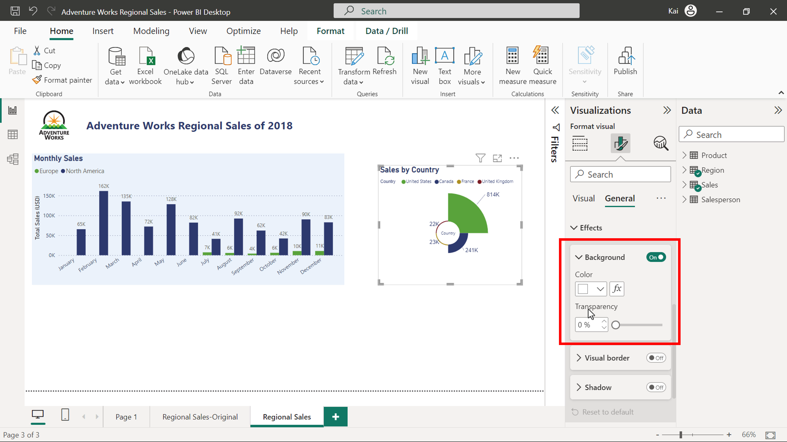

8. Por último, arrastre el visual para ajustar su posición en el informe y amplíelo para que todo el informe parezca un diseño unificado.

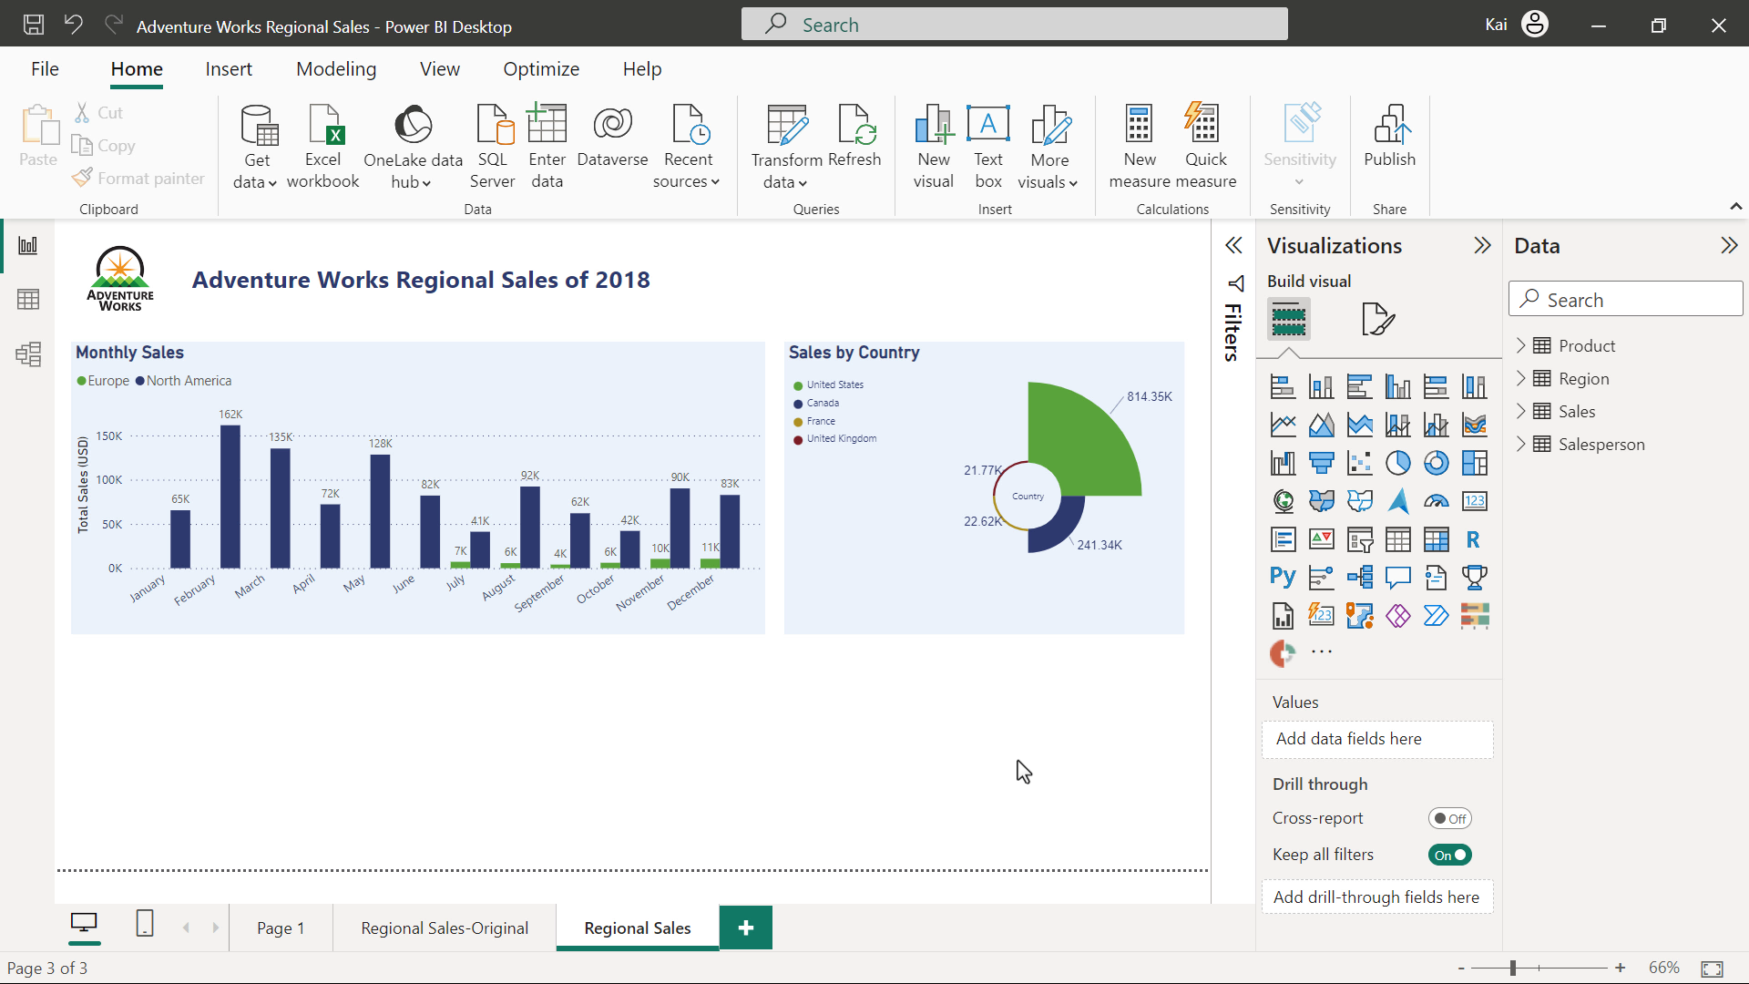

**Conclusión**

Los visuales de AppSource son un recurso valioso para crear visualizaciones personalizadas que respondan a las necesidades específicas de las empresas. También mejoran la presentación de los datos y contribuyen a la eficacia general de Power BI como herramienta de información empresarial. Además, los visuales disponibles en AppSource han sido probados y validados por su funcionalidad y calidad para la creación de informes y cuadros de mando en Power BI.